2章 物質の科学
1節 材料とその再利用
問 私たちの身のまわりは，人工的につくられた多くの物であふれており，それらを利用することで，豊かな生活を送ることができる。それらの物は，さまざまな素材でつくられているが，なぜその素材が使われているか考えてみよう。

中学校での学習や自分の生活をふまえて考えよう。
学習日
検印欄
教科書p.24～29
2章1節
1
生活の中のさまざまな物質

① 物質を構成する粒子にはどのようなものがあるだろうか。
② 粒子の結合のしかたにはどのようなものがあるだろうか。

A

日常生活で見る材料

自転車にはさまざまな材料が使われている。どのような材料があるだろうか。

復習
純物質・混合物
1 …1種類の物質だけからなるもの。
例：酸素，窒素，水
2 …2種類以上の物質が混じり合っているもの。
例：海水，牛乳
利用されることが多い材料には何があるだろうか。

おもな材料として，3 ，4 ，5 があげられる。

 | 3 | 4 | 5
例 | 鍋  硬貨  アルミニウム缶  など | ペットボトル  コンタクトレンズ  など | セラミックナイフ  コンクリート  かわら  など
性質  など | 特有の6 がある。  熱や電気を伝えやすい。  かたさや強度が優れている。  7 として使われることが多い。 | 軽い。  8 しにくい。  9 しやすい。 | 石や粘土を焼き固めた材料。
＊合金：2種類以上の金属などをとかし合わせた金属。

教科書p.25の写真から，金属，プラスチック，セラミックスをさがしてみよう。
金属 プラスチック セラミックス

●Memo●
B

物質を構成する小さな粒子
物質･･･原子・分子・イオンが集まってできている。
復習
原子・分子・イオン
10 …すべての物質を構成している粒子
11 …いくつかの原子が結びついた粒子
12 …原子が電子をとり入れたり放したりして電気を帯びた粒子
13 イオン：＋の電気を帯びたもの
14 イオン：－の電気を帯びたもの
原子より小さな粒子はないのだろうか。
予想して自由に記述しよう。
原子の構造
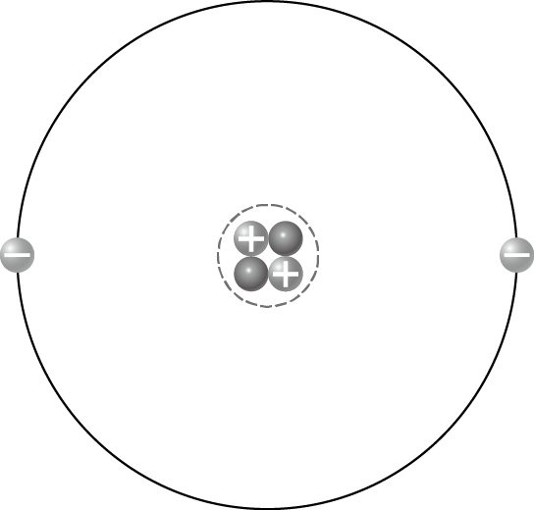
原子核
電子（－）

中性子
15 （＋）
16
陽子(＋の電荷をもつ)
原子核
17 (−の電荷をもつ)
※原子中の陽子と電子の数は等しい。
原子
18 陽子と中性子の数の和
原子番号 原子核の15 の数
He
◀元素記号
（ヘリウムの場合）
④
②
原子の種類
原子の種類（19 ）は約120種あり，陽子の数（20 ）によって区別されている。元素の表記には21 が用いられる。元素には，金属元素と非金属元素がある。

C

粒子を結びつける化学結合
復習
単体と化合物
22 …1種類の元素でできている物質。
例：23 ，窒素
24 …2種類以上の元素でできている物質。
例：25 （酸素と水素），酸化銀（銀と酸素）

元素の周期表
元素を原子番号順に並べると，性質が似たものが周期的に現れる。
この周期性を元素の26 といい，26 に従って元素を並べた表を
27 という。

化学結合 物質を構成する粒子の結びつき。
28 ･･･金属元素の原子どうしの結合。
例：鉄
イオン結合･･･金属元素の原子と非金属元素の原子の結合。
例：食塩
29 ･･･非金属元素の原子どうしの結合。
例：ポリエチレン

●Memo●
金属やプラスチックなどの材料は，どのような化学結合をしているのだろうか。
予想して自由に記述しよう。

○金属結合は，30 が金属原子どうしを結びつけている化学結合である。
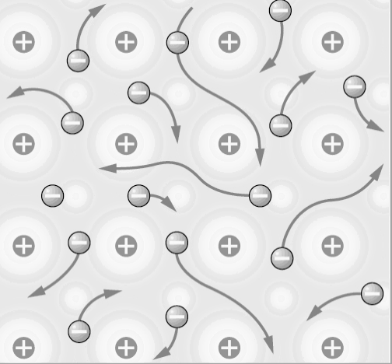
自由電子
30 ･･･金属原子の電子は原子から離れやすく，金属全体を自由に移動することができる。
→・金属光沢。
・熱や電気を伝えやすい。

イオン結合とイオン結晶
○31 …陽イオンと陰イオンが電気的な力によって結びつく化学結合。
イオン結合でできている結晶･･･イオン結晶。
→・高い融点。
・かたいがもろい。
ナトリウム
原子
電子
塩素原子
多数イオン
が結合
塩化ナトリウム
塩化物イオン
ナトリウム
イオン
電子
○共有結合･･･原子どうしが32 を出し合い，共有することで結びつく。
水素原子
33
水素原子
水素分子

共有結合を形成するときに用いられる電子の数を34 という。

単結合 ･･･1組の共有電子対による共有結合。
35 ･･･2組の共有電子対による共有結合。
三重結合 ･･･3組の共有電子対による共有結合。
H
Cl
0
N
C
水素
炭素
窒素
塩素
酸素

２価
１価
３価
４価
単結合・二重結合・三重結合
《プラスチックの結合》
36 …37 結合によって小さい分子が多数くり返しつながった，大きな分子。
例：ポリエチレン（多数のエチレンが共有結合）
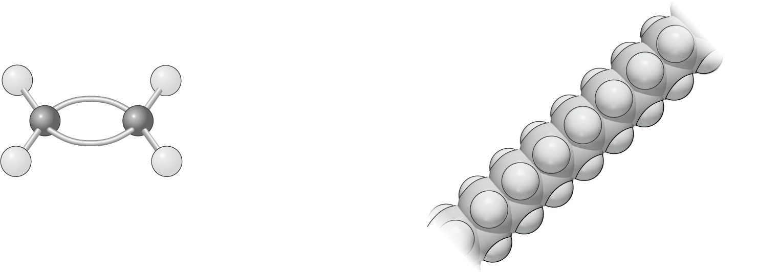
エチレン
ポリエチレン
水素原子
炭素原子
多数のエチレンが共有結合

元素記号と38 の数を用いて表した式を39 という。
分子の表し方
共有結合を線の数で表し，分子の構造を示した式を40 という。
物質名 |  | 分子式 | 構造式 | 物質名 |  | 分子式 | 構造式
水素 |  | H₂ | H −H | 塩素 |  | Cl₂ | Cl−Cl
水 |  | H₂O | H−O−H | 窒素 |  | N₂ | N≡N
アンモニア |  | NH₃ |  | 二酸化炭素 |  | CO₂ | O＝C＝O

Ｈ−Ｎ−Ｈ
|
Ｈ

①物質を構成する粒子には（ア ）・分子・イオンがある。
②金属元素の原子どうしの結合は（イ ），金属元素の原子と非金属元素の原子の結合は（ウ ），非金属元素の原子どうしの結合は（エ ）である。

